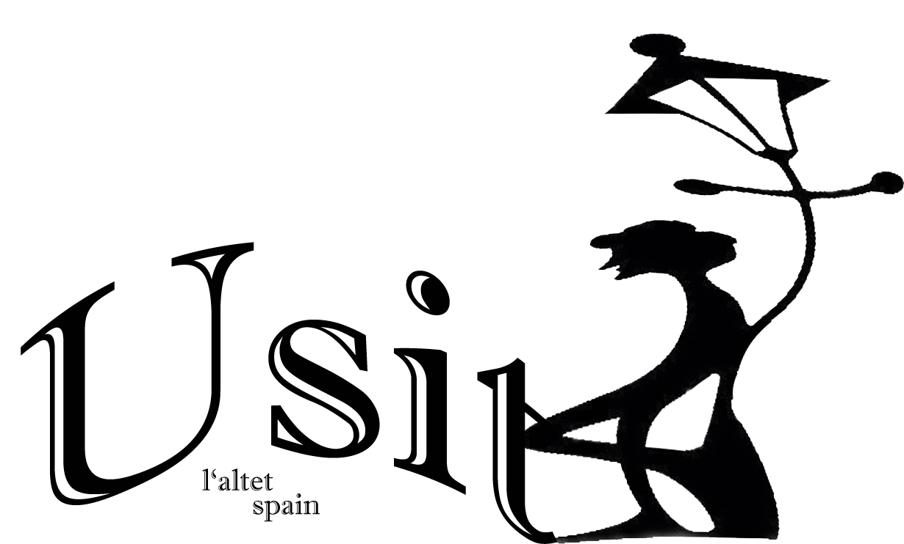

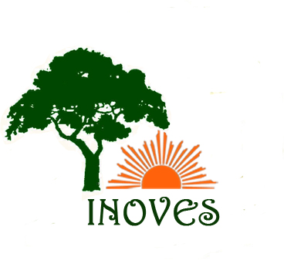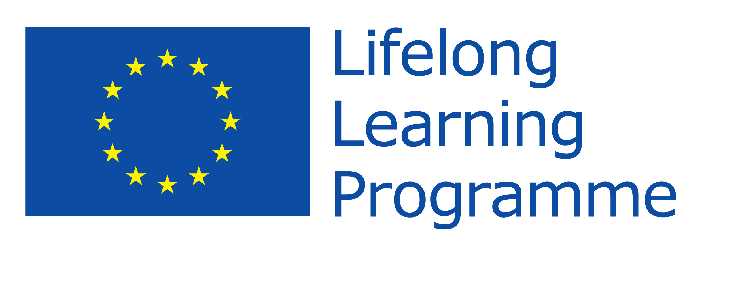****

INFORMACIÓN

Y RESULTADOS DEL PROYECTO INOVES

**Leonardo Da Vinci Partnership**

INFORMACIÓN

Y RESULTADOS DEL PROYECTO INOVES

**Leonardo Da Vinci Partnership**

INFORMACIÓN

Y RESULTADOS DEL PROYECTO INOVES

**Leonardo Da Vinci Partnership**

***PROYECTO EUROPEO LEONARDO INOVES 2013-15***

A partir de la prioridad de mejorar la contribución de la educación y la formación de los objetivos de la Estrategia Europa 2020 , necesitamos mejorar los resultados de la educación y la formación. El Marco Estratégico para la Nueva Cooperación europea en educación y formación ( «ET 2020» ) apoya la Estrategia Europa 2020 para " aumentar la eficiencia de los recursos ", porque la eficiencia de recursos será la clave para garantizar el crecimiento y el empleo para Europa y proporcionarán una vida cualitativa.   
El objetivo del proyecto es centrarse en los siguientes temas:  
- La búsqueda de los métodos y estrategias relacionadas con el uso eficiente y ecológico de los recursos.  
- Información sobre las nuevas cualificaciones y empleos relacionados con el uso eficiente de los recursos.

-Desarrollar prácticas innovadoras en formación educativa y profesional acerca de la utilización eficiente de los recursos y el intercambio de estas prácticas entre los socios.  
-Fomentar el intercambio de información y buenas prácticas en el ámbito de la utilización eficiente de los recursos.  
- Fomentar la protección del medio ambiente y la vida saludable.  
- Determinar los problemas, promover, orientar y asesorar con el fin de aumentar el empleo.

**Socios en el proyecto:**

TRAINING CONS 2005 srl –coordinator, Romania

National Agircultural Advisory Centre in Brwinow, Poland

IMPULSA IDEAS, S.L, Spain

Asociación USIT, Spain

Department of Biology, University of Florence, Italy

District Governorship of Sultanhisar,Turkey

Bolu Provincial Directorate of Environment, Turkey

Vocational High School of Mechanical Techniques, Bulgaria

Association "European Values Institute", Bulgaria.

**Resultados del proyecto:**

-Curso de formación sobre el uso eficiente y ecológica de los recursos para estudiantes de la escuela de FP área del transporte.  
-Curso de formación para los agricultores "Uso eficiente y ecológica de los recursos que se aplican en el sector de la agricultura"  
-Taller "ecológica y el uso eficiente de los recursos y la incidencia de la utilización de los recursos en los ecosistemas: tecnologías verdes"  
-Curso de formación sobre el uso eficiente y ecológica de los recursos para los ingenieros ambientales  
-Taller buenas prácticas uso eficiente recursos y la integración de las competencias necesarias en el mercado laboral en la FP"  
-Guía sobre estrategias/métodos innovadores para educación y FP relacionados con uso eficiente y ecológica de los recursos  
-Un simposio internacional relacionada con estrategias / métodos en uso eficiente y ecológica de los recursos.  
-Manual de buenas prácticas

**http://inoves-project.eu/**

Este proyecto ha sido subvencionado con la ayuda de la Comisión Europea. Esta publicación es responsabilidad exclusiva del autor y la comisión no se hace responsable del uso que pueda hacerse de la información del contenido

***PROYECTO EUROPEO LEONARDO INOVES 2013-15***

A partir de la prioridad de mejorar la contribución de la educación y la formación de los objetivos de la Estrategia Europa 2020 , necesitamos mejorar los resultados de la educación y la formación. El Marco Estratégico para la Nueva Cooperación europea en educación y formación ( «ET 2020» ) apoya la Estrategia Europa 2020 para " aumentar la eficiencia de los recursos ", porque la eficiencia de recursos será la clave para garantizar el crecimiento y el empleo para Europa y proporcionarán una vida cualitativa.   
El objetivo del proyecto es centrarse en los siguientes temas:  
- La búsqueda de los métodos y estrategias relacionadas con el uso eficiente y ecológico de los recursos.  
- Información sobre las nuevas cualificaciones y empleos relacionados con el uso eficiente de los recursos.

-Desarrollar prácticas innovadoras en formación educativa y profesional acerca de la utilización eficiente de los recursos y el intercambio de estas prácticas entre los socios.  
-Fomentar el intercambio de información y buenas prácticas en el ámbito de la utilización eficiente de los recursos.  
- Fomentar la protección del medio ambiente y la vida saludable.  
- Determinar los problemas, promover, orientar y asesorar con el fin de aumentar el empleo.

**Socios en el proyecto:**

TRAINING CONS 2005 srl –coordinator, Romania

National Agircultural Advisory Centre in Brwinow, Poland

IMPULSA IDEAS, S.L, Spain

Asociación USIT, Spain

Department of Biology, University of Florence, Italy

District Governorship of Sultanhisar,Turkey

Bolu Provincial Directorate of Environment, Turkey

Vocational High School of Mechanical Techniques, Bulgaria

Association "European Values Institute", Bulgaria.

**Resultados del proyecto:**

-Curso de formación sobre el uso eficiente y ecológica de los recursos para estudiantes de la escuela de FP área del transporte.  
-Curso de formación para los agricultores "Uso eficiente y ecológica de los recursos que se aplican en el sector de la agricultura"  
-Taller "ecológica y el uso eficiente de los recursos y la incidencia de la utilización de los recursos en los ecosistemas: tecnologías verdes"  
-Curso de formación sobre el uso eficiente y ecológica de los recursos para los ingenieros ambientales  
-Taller buenas prácticas uso eficiente recursos y la integración de las competencias necesarias en el mercado laboral en la FP"  
-Guía sobre estrategias/métodos innovadores para educación y FP relacionados con uso eficiente y ecológica de los recursos  
-Un simposio internacional relacionada con estrategias / métodos en uso eficiente y ecológica de los recursos.  
-Manual de buenas prácticas

**http://inoves-project.eu/**

Este proyecto ha sido subvencionado con la ayuda de la Comisión Europea. Esta publicación es responsabilidad exclusiva del autor y la comisión no se hace responsable del uso que pueda hacerse de la información del contenido

***PROYECTO EUROPEO LEONARDO INOVES 2013-15***

A partir de la prioridad de mejorar la contribución de la educación y la formación de los objetivos de la Estrategia Europa 2020 , necesitamos mejorar los resultados de la educación y la formación. El Marco Estratégico para la Nueva Cooperación europea en educación y formación ( «ET 2020» ) apoya la Estrategia Europa 2020 para " aumentar la eficiencia de los recursos ", porque la eficiencia de recursos será la clave para garantizar el crecimiento y el empleo para Europa y proporcionarán una vida cualitativa.   
El objetivo del proyecto es centrarse en los siguientes temas:  
- La búsqueda de los métodos y estrategias relacionadas con el uso eficiente y ecológico de los recursos.  
- Información sobre las nuevas cualificaciones y empleos relacionados con el uso eficiente de los recursos.

-Desarrollar prácticas innovadoras en formación educativa y profesional acerca de la utilización eficiente de los recursos y el intercambio de estas prácticas entre los socios.  
-Fomentar el intercambio de información y buenas prácticas en el ámbito de la utilización eficiente de los recursos.  
- Fomentar la protección del medio ambiente y la vida saludable.  
- Determinar los problemas, promover, orientar y asesorar con el fin de aumentar el empleo.

**Socios en el proyecto:**

TRAINING CONS 2005 srl –coordinator, Romania

National Agircultural Advisory Centre in Brwinow, Poland

IMPULSA IDEAS, S.L, Spain

Asociación USIT, Spain

Department of Biology, University of Florence, Italy

District Governorship of Sultanhisar,Turkey

Bolu Provincial Directorate of Environment, Turkey

Vocational High School of Mechanical Techniques, Bulgaria

Association "European Values Institute", Bulgaria.

**Resultados del proyecto:**

-Curso de formación sobre el uso eficiente y ecológica de los recursos para estudiantes de la escuela de FP área del transporte.  
-Curso de formación para los agricultores "Uso eficiente y ecológica de los recursos que se aplican en el sector de la agricultura"  
-Taller "ecológica y el uso eficiente de los recursos y la incidencia de la utilización de los recursos en los ecosistemas: tecnologías verdes"  
-Curso de formación sobre el uso eficiente y ecológica de los recursos para los ingenieros ambientales  
-Taller buenas prácticas uso eficiente recursos y la integración de las competencias necesarias en el mercado laboral en la FP"  
-Guía sobre estrategias/métodos innovadores para educación y FP relacionados con uso eficiente y ecológica de los recursos  
-Un simposio internacional relacionada con estrategias / métodos en uso eficiente y ecológica de los recursos.  
-Manual de buenas prácticas

**http://inoves-project.eu/**

Este proyecto ha sido subvencionado con la ayuda de la Comisión Europea. Esta publicación es responsabilidad exclusiva del autor y la comisión no se hace responsable del uso que pueda hacerse de la información del contenido